

MINISTÉRIO DA EDUCAÇÃO
UNIVERSIDADE FEDERAL DO CARIRI – UFCA
CAMPUS JUAZEIRO DO NORTE – CEARÁ
CURSO DE MATEMÁTICA COMPUTACIONAL
Disciplina: Programação Orientada a Objetos
Professora: Luana Batista da Cruz

DOCUMENTAÇÃO DO SISTEMA
RESTAURANTE DELIVERY
GRUPO
PEDRO LUCAS TEIXEIRA MEDEIROS
THOMAS DE SOUSA MAGALHÃES
MARIA MADALENA DA SILVA
WANDERLANEA MARIA DOS SANTOS SILVA
STEFANI RODRIGUES NEVES

Juazeiro do Norte – CE, 15 de Maio de 2025.

LISTA DE ILUSTRAÇÕES

Figura | - | Diagrama de Casos de Uso (Restaurante Delivery) ..........
Figura | - | Digrama de Classes (RestauranteDelivery) ......................

LISTA DE TABELAS

Tabela | - | Descrição dos Atores do RestauranteDelivery ........................
Tabela | - | Documentação dos Casos de Uso ....................................................
Tabela | - | Documentação do dicionário de classe (RestauranteDelivery) ..................................................................................................

SUMÁRIO
1 OBJETIVO 7
1.1 Cenário 7
1.2 Funcionalidades do sistema acadêmico – Academus 7
2 DIAGRAMA DE CASO DE USO 8
2.1 Identificação dos Atores 8
2.2 Especificações dos Casos de Uso 9
3 DIAGRAMA DE CLASSES 45
3.1 Dicionário de Classe 46

DOCUMENTAÇÃO DO SISTEMA DO RESTAURANTE DELIVERY

OBJETIVO
O objetivo do sistema de restaurante delivery é otimizar a gestão de pedidos, funcionários, clientes e cardápio, proporcionando um atendimento mais eficiente e organizado. Permitir a administração das entregas e do cadastro de clientes. Além disso, o sistema ajuda no gerenciamento de funcionários e na atualização do cardápio, garantindo uma operação mais ágil e precisa.

Cenário
Sistema de Restaurante delivery que consiste em gerenciar produtos de forma que o cliente possa ver cardápio de acordo com dia, escolher quais produtos e quantos produtos deseja colocar no seu carrinho de compras e poder confirmar quando o pedido foi entregue. Enquanto os funcionários tem opções para atualizar o status dos produtos até eles chegarem a seu devido destino.

Funcionalidades do sistema de Restaurante Delivery
Funcionalidade | Descrição
cadastrarFuncionarios() | Registrar novo funcionário.
adicionarItemCardapio() | Adiciona novo prato no cardápio.
calcularSalário() | Calcula o salário dos funcionários.
exibir detalhes() | Exibe detalhes sobre o funcionário do restaurante.
exibirCardapioPorCategoria() | Exibe o cardápio e suas opções por categoria.
fazerPedido() | O pedido do cliente é iniciado.
calcularTaxaDeEntrega() | Fazer o cálculo da taxa de entrega do pedido.
calcularTotalConta() | Fazer o cálculo total do pedido.
preçoTotalPrato() | Receber a quantia do pedido do cliente.

DIAGRAMA DE CASO DE USO

Figura 1 – Diagrama de Casos de Uso (Sistema Restaurante Delivery)

Identificação dos Atores
Atores
Ator |  | Descrição
Gerente |  | Responsável por administrar o restaurante delivery. Ele também cadastra seus funcionários no restaurante.
Cliente |  | Ao realizar login no restaurante, o cliente está conseguindo acessar o site do restaurante e fazer seu cadastro na plataforma
Cozinheiro |  | Funcionário do restaurante delivery. Ele é cadastrado pelo gerente
Motoboy |  | Funcionário do restaurante delivery. Ele é cadastrado pelo gerente
Tabela 1 – Descrição dos Atores do Restaurante Delivery

Especificações dos Casos de Uso
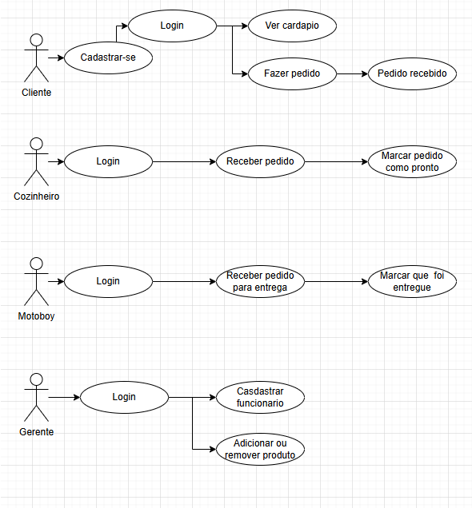

Figura – Digrama de Caso de Uso (RestauranteDelivery)
Nome do caso de uso | Menu Principal
Caso de Uso Geral
Ator Principal | Cliente
Ator Secundário
Resumo | Este caso de uso consiste em mostrar o Cliente utilizando o Menu Principal do sistema
Pré-condições | É necessário fazer um cadastro
Pós-condições
Fluxo Principal
Ações do Ator | Ações do Sistema
1. Selecionar opção Login
 | 2. Apresentar o formulário de login
3. Informar email e senha
 | 4. Autenticar o usuário
Restrições/Validações | 1. A senha e usuário devem estar corretos
Tabela 2 – Documentação do Caso de Uso Cliente – Menu Principal
Nome do caso de uso | Funcionario – Menu Principal
Caso de Uso Geral
/Ator Principal | Funcionario
Ator Secundário
Resumo | Este caso de uso descreve a ações dos Funcionarios no Menu Principal do sistema
Pré-condições | É necessário ter sido cadastrado por um Gerente
Pós-condições | Ação concluída, e se ocorrer alguma falha
Fluxo Principal
Ações do Ator | Ações do Sistema
1. Selecionar opção Login
 | 2. Apresentar o formulário de login
3. Informa email e senha
 | 4. Autenticar o funcionário
Fluxo de Exceção
Ações do Ator | Ações do Sistema
Restrições/Validações | 1. O email e a senha tem que ser válidos se não o sistema não irá encontrar o usuário.
Tabela 3 – Documentação do Caso de Uso Funcionario – Menu Principal

Nome do caso de uso | Gerente – Menu Principal
Caso de Uso Geral
Ator Principal | Gerente
Ator Secundário
Resumo | Este caso de uso descreve o uso do Gerente no Menu Principal
Pré-condições | É necessário ter sido instanciado fora do programa
Pós-condições | Ação concluída, e se ocorrer alguma falha, a ação não será realizada
Fluxo Principal
Ações do Ator | Ações do Sistema
1. Selecionar opção de Login
 | 2. Apresentar o formulário de login
3. Informa email e senha
Restrições/Validações | 4. Autentica o Gerente
Tabela 4 – Documentação do Caso de Uso Gerente – Menu Principal
Nome do caso de uso | Usuário – mostrar dados
Caso de Uso Geral
Ator Principal | Usuário genérico
Ator Secundário
Resumo | Caso de uso para quando o usuário quiser ver os próprios dados.
Pré-condições | É necessário estar logado
Pós-condições | Ação concluída, e se ocorrer alguma falha, a ação não será realizada
Fluxo Principal
Ações do Ator | Ações do Sistema
1. Selecionar opção Mostrar Dados
 | 2. Apresenta os dados do usuário que foram guardados no momento de seu cadastro.
Fluxo de Exceção
Ações do Ator | Ações do Sistema
Restrições/Validações
Tabela 5 – Documentação do Caso de Uso Cliente – Mostrar Dados
Nome do caso de uso | Usuário – Atualizar Dados
Caso de Uso Geral
Ator Principal | Usuário genérico
Ator Secundário
Resumo | Este caso de uso demonstra as etapas para o usuário poder atualizar seus próprios dados.
Pré-condições | É necessário estar logado
Pós-condições | Ação concluída, e se ocorrer alguma falha, a ação não será realizada
Fluxo Principal
Ações do Ator | Ações do Sistema
1. Selecionar opção Atualizar Dados
 | 2. Apresenta um formulário pedindo para atualizar um por um cada dado.
3. Preenche com os novos dados
 | 4. Retorna que os dados foram atualizados
Restrições/Validações | Se caso colocar dados que não são permitidos o sistema não atualizará os dados.
Tabela 6 – Documentação do Caso de Uso Cliente – Atualizar Dados
Nome do caso de uso | Usuário – Excluir Conta
Caso de Uso Geral
Ator Principal | Usuário genérico
Ator Secundário
Resumo | Este caso de uso descreve etapas a percorrer se caso o usuário queira excluir sua conta
Pré-condições | É necessário estar logado
Pós-condições | Ação concluída, e se ocorrer alguma falha, a ação não será realizada
Fluxo Principal
Ações do Ator | Ações do Sistema
1. Selecionar opção Excluir Conta
 | 2. O sistema irá remover a conta do cliente do repositório.
Restrições/Validações
Tabela 7 – Documentação do Caso de Uso Cliente – Excluir Conta
Nome do caso de uso | Cliente – Ver Cardápio
Caso de Uso Geral
Ator Principal | Cliente
Ator Secundário
Resumo | Este caso de uso mostrar as etapas para o cliente poder visualizar o cardápio
Pré-condições | É necessário estar logado
Pós-condições | Ação concluída, e se ocorrer alguma falha, a ação não será realizada
Fluxo Principal
Ações do Ator | Ações do Sistema
1. Selecionar opção Ver Cardapio
 | 2. Será retornado o Cardapio do dia
Restrições/Validações
Tabela 8 – Documentação do Caso de Uso Cliente – Ver Cardápio
Nome do caso de uso | Cliente – Fazer Pedido
Caso de Uso Geral
Ator Principal | Cliente
Ator Secundário
Resumo | Este caso de uso mostrará as etapas para o cliente efetuar um pedido
Pré-condições | É necessário estar logado
Pós-condições | Ação concluída, e se ocorrer alguma falha, a ação não realizada
Fluxo Principal
Ações do Ator | Ações do Sistema
1. Selecionar opção Fazer pedido
 | 2. Pede para que seja digitado o nome do Produto
3. Informar o nome do produto
 | 4. Pergunta se quer adicionar mais produtos
Restrições/Validações | Nome de produto inválido fará ele pedir para que digite novamente
Tabela 9 – Documentação do Caso de Uso Cliente – Fazer pedido
Nome do caso de uso | Menu Pedido
Caso de Uso Geral
Ator Principal | Cliente
Ator Secundário
Resumo | Este caso de uso descreve as etapas para o Cliente visualizar seu pedido
Pré-condições | É necessário estar logado
Pós-condições | Ação concluída, e se ocorrer alguma falha, a ação não será realizada
Fluxo Principal
Ações do Ator | Ações do Sistema
1. Selecionar opção Menu Pedido
 | 2. Retorna o status do pedido
3. Pode marcar como pedido entregue
 | 4. Emite uma mensagem de conclusão
Restrições/Validações
Tabela 10 – Documentação do Caso de Uso Cliente – Menu Pedido
Nome do caso de uso | Cozinheiro – Menu Pedido
Caso de Uso Geral
Ator Principal | Cozinheiro
Ator Secundário
Resumo | Este caso de uso descreve as etapas percorridas pelo cozinheiro para que ele possa marcar os pratos como pronto.
Pré-condições | É necessário estar logado
Pós-condições | Ação concluída, e se ocorrer alguma falha, a ação não será realizada
Fluxo Principal
Ações do Ator | Ações do Sistema
1. Selecionar opção Menu Pedido
 | 2. Apresenta os pedidos feitos
3. Selecionar o pedido que quer que esteja pronto
 | 4. Atualiza o status do pedido
Restrições/Validações
Tabela 11 – Documentação do Caso de Uso Cozinheiro – Menu Pedido

Nome do caso de uso | Motoboy – Menu Pedido
Caso de Uso Geral
Ator Principal | Motoboy
Ator Secundário
Resumo | Este caso de uso descreve as etapas percorridas pelo Motoboy para que ele possa marca como entregue o pedido.
Pré-condições | É necessário estar logado
Pós-condições | Ação concluída, e se ocorrer alguma falha, a ação não será realizada
Fluxo Principal
Ações do Ator | Ações do Sistema
1. Selecionar opção Menu Pedido
 | 2. Mostra os pedidos que estão prontos para entrega
3. Informa que o produto está entregue
 | 4. Emitir uma mensagem de confirmação e a atualiza o status do produto
Restrições/Validações | Só é possível marcar com Entregue se o pedido estiver pronto
Tabela 12 – Documentação do Caso de Uso Menu - Pedido
Nome do caso de uso | Gerente – Adicionar Produto
Caso de Uso Geral
Ator Principal | Gerente
Ator Secundário
Resumo | Este caso de uso descreve as etapas percorridas pelo Gerente para adicionar produtos ao cardapio
Pré-condições | É necessário estar logado
Pós-condições | Ação concluída, e se ocorrer alguma falha, a ação não será realizada
Fluxo Principal
Ações do Ator | Ações do Sistema
1. Selecionar opção adicionar produto
 | 2. Apresenta o formulário para ser preenchido com os atributos do novo produto
3. Preenche formulário
 | 4. Guarda o produto no repositorioCardapio
Ações do Ator | Ações do Sistema
 | 1. Caso tenha sido solicitado a funcionalidade de cadastrar aula da disciplina, executará o caso de uso Cadastrar Aula
Restrições/Validações | Os atributos do produto serem inválidos para aquele construtor
Tabela 13 – Documentação do Caso de Uso Gerente – Adicionar Produtos
Nome do caso de uso | Gerente – Remover Produtos
Caso de Uso Geral
Ator Principal | Gerente
Ator Secundário
Resumo | Este caso de uso descreve as etapas percorridas pelo Gerente para remover produtos do cardápio
Pré-condições | É necessário estar logado
Pós-condições | Ação concluída, e se ocorrer alguma falha, a ação não será realizada
Fluxo Principal
Ações do Ator | Ações do Sistema
1. Selecionar opção remover produto
 | 2. Pede o código do produto
3. Insere o codigo
 | 4. Busca e remove o produto do repositorioCardapio
Restrições/Validações | O código ser inválido ele pedirá para escrever novamente
Tabela 14 – Documentação do Caso de Uso Gerente – Remover produto
Nome do caso de uso | Gerente – Cadastrar Funcionario
Caso de Uso Geral
Ator Principal | Gerente
Ator Secundário
Resumo | Caso de uso para quando o gerente quer cadastrar funcionário
Pré-condições | É necessário estar logado
Pós-condições | Ação concluída, e se ocorrer alguma falha, a ação não será realizada
Fluxo Principal
Ações do Ator | Ações do Sistema
1. Selecionar opção Cadastrar Funcionario
 | 2. Apresenta o formulário a ser preenchido com as informações que os funcionários devem ter
3. Informar as informações do funcionario
 | 4. Funcionario criado e guardado no repositorioPessoa
Restrições/Validações | Gerente colocar informações inválidas fará com que o funcionário não seja gerado
Tabela 15 – Documentação do Caso de Uso Gerente – cadastrar funcionário

DIAGRAMA DE CLASSES

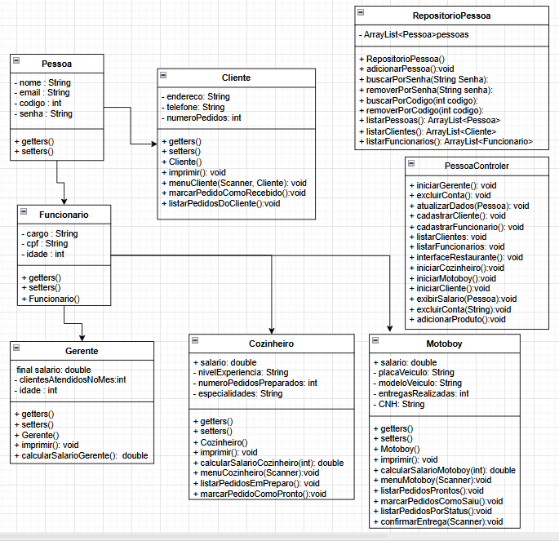

Figura – Digrama de Classes (Pacote Pessoas)

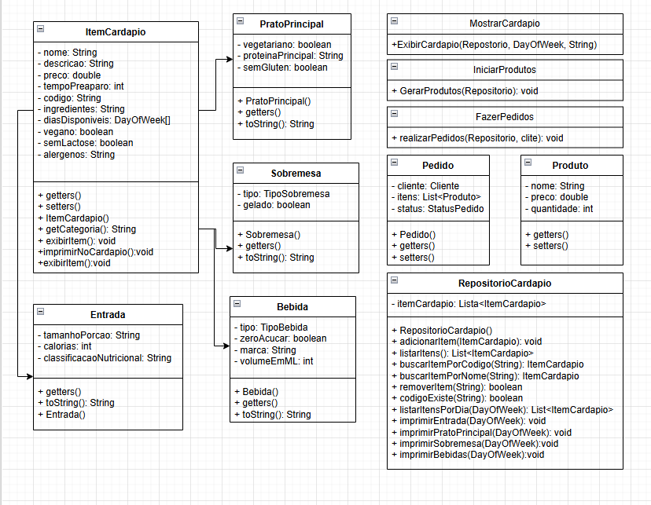
Figura – Digrama de Classes (Pacote Produtos)

Dicionário de Classe
Classe | Atributos | Descrição
Pessoa | nome | Nome da pessoa
Pessoa | Email | Email da pessoa
Pessoa | codigo | Código único da pessoa
Pessoa | Senha | Senha de login da pessoa
Cliente  Funcionario | Endereço | Endereço do Cliente
Cliente  Funcionario | Telefone | Telefone do Cliente
Cliente  Funcionario | numeroPedidos | Quantidade de pedidos que o cliente fez
Cliente  Funcionario | Cargo | Cargo do funcionário
Cliente  Funcionario | CPF | CPF do funcionário
Cliente  Funcionario | idade | Idade do funcionário
Gerente | Salario | Salario do Gerente
Gerente | clientesAtendidosNoMes | Quantidade de clientes que o restaurante atendeu no mês
Gerente | idade | Idade do gerente
Cozinheiro | Salario | Salario do cozinheiro
Cozinheiro | nivelExperiencia | O nível de experiencia do cozinheiro. Ex: Señor, Chefe.
Cozinheiro | numeroPedidosPreparados | Contador para marcar o numero de pedidos preparados pelo cozinheiro.
Cozinheiro | especialidades | Especialidade do cozinheiro.Ex: Sobremesas
Motoboy | salario | Salario do motoboy
Motoboy | placaVeiculo | Placa da moto do motoboy
Motoboy | modeloVeiculo | Modelo da moto do motoboy
Motoboy | CNH | Numero da CNH do motoboy
Motoboy | entregasRealizadas | Um contador de entregas feitas.
RepositorioPessoa | -ArrayList<Pessoa>pessoas | ArrayList que guarda as pessoas cadastradas
PessoaControler |  | Descrição do
ItemCardapio | nome | Nome do Produto
ItemCardapio | descricao | Descrição breve do Produto
ItemCardapio | preco | Preço do produto
ItemCardapio | codigo | Codigo único do produto
ItemCardapio | ingredientes | Ingredientes do produto
ItemCardapio | diasDisponiveis | Atributo que indica o cardápio de qual dia deve ser exibido
ItemCardapio | vegano | Indica se é ou não um produto vegano
ItemCardapio | semLactose | Indica se é ou não um produto sem lactose
ItemCardapio | alergenos | Indica que é alérgeno
ItemCardapio | tempoPreparo | Tempo para o produto ser feito
Entrada | tamanhoPorcao | O tamanho da porção
Entrada | calorias | Indica as calorias do produto
Entrada | classificacaoNutricional | Indica a classificação Nutricional
PratoPrincipal | vegetariano | Indica se o produto é ou não para pessoa vegetarianas
PratoPrincipal | proteinaPrincipal | Mostra a proteína principal do produto
PratoPrincipal | Gluten | Indica se tem ou não gluten no produto
Sobremesa | tipo | Ele mostra o tipo de alimento por meio de um Enum .
Sobremesa | gelado | Indica se é uma sobremesa gelada ou não
Bebida | tipo | Por meio de um Enum indica qual o tipo de bebida
Bebida | zeroAcucar | Indica se é ou não zero açucar
Bebida | marca | A marca da bebida
Bebida | volumeEmMl | Indica o volume em Ml da bebida
Pedido | cliente | Atributo cliente que será usado para poder acessar os pedidos dele
Pedido | itens | Array de produtos que vai guardar os pedidos do cliente
Pedido | status | Atributo Enum que mostrar o status atual do pedido
Pedido | estado | Estado da cidade
Produto | nome | Nome do produto que sera usado para efetuar a logica de pedido
Produto | preco | Preco do produto
Produto | quantidade | Quantidade de produtos que será escolhido pelo cliente
Tabela – Documentação do dicionário de classe (Restaurante Delivery)

